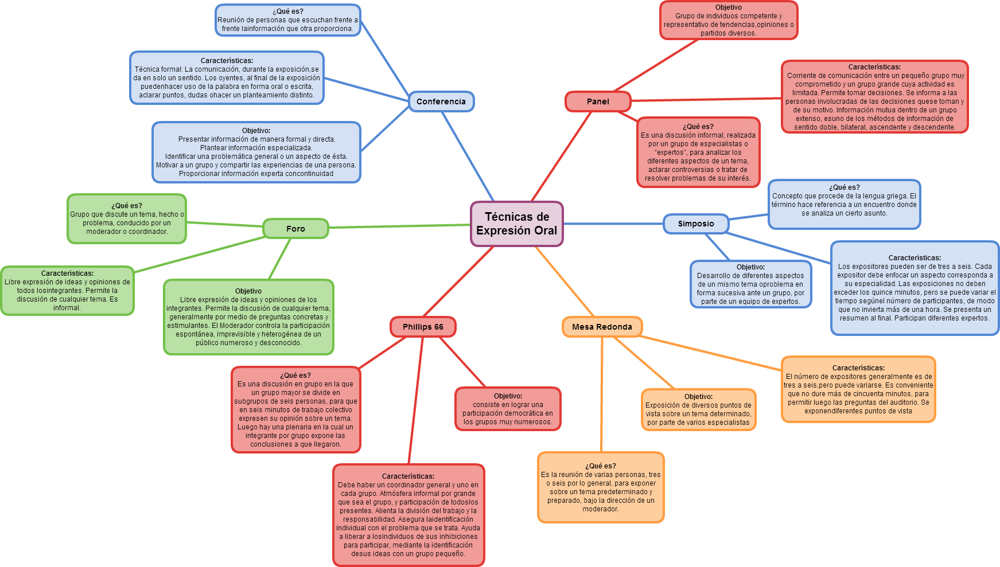

Fuente: (Jaimes, Gamba, Solis, & Cardona, 2015) a partir de (Aprenda Castellano., s.f.)
(jmartinez123, 2013).

REFERENCIAS

Aprenda Castellano. (s.f.). http://www.memo.com.co. Obtenido de http://www.memo.com.co/fenonino/aprenda/castellano/castellano1.html

jmartinez123. (2013). Obtenido de http://es.scribd.com/doc/81061160/Tipos-de-Comunicacion-Oral#scribd

Jaimes, A., Gamba, D., Solis, M. P., & Cardona, C. (17 de Mayo de 2015). Elaboración propia. Colombia y Alemania.

